



**EDIÇAO 0902 – setembro 2023**

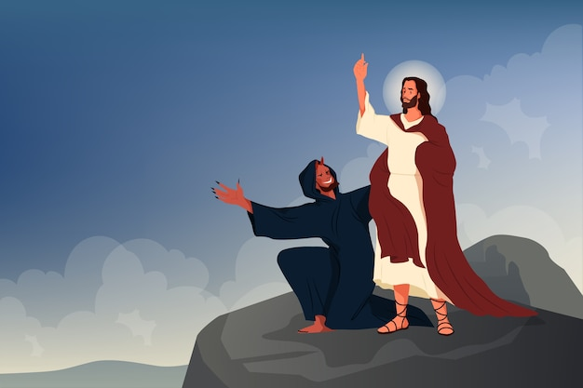



**Busca-Palavras**

|  |  |  |  |  |  |  |  |  |  |  |  |  |  |  |  |  |  |  |  |  |  |
| --- | --- | --- | --- | --- | --- | --- | --- | --- | --- | --- | --- | --- | --- | --- | --- | --- | --- | --- | --- | --- | --- |
|  |  |  |  |  |  |  |  |  |  |  |  |  |  |  |  |  |  |  |  |  |  |
|  |  |  |  |  |  |  |  |  |  |  |  |  |  |  |  |  |  |  |  |  |  |
|  |  |  |  |  |  |  |  |  |  |  |  |  |  |  |  |  |  |  |  |  |  |
|  |  |  |  |  |  |  |  |  |  |  |  |  |  |  |  |  |  |  |  |  |  |
|  |  |  |  |  |  |  |  |  |  |  |  |  |  |  |  |  |  |  |  |  |  |
|  |  |  |  |  |  |  |  |  |  |  |  |  |  |  |  |  |  |  |  |  |  |
|  |  |  |  |  |  |  |  |  |  |  |  |  |  |  |  |  |  |  |  |  |  |
|  |  |  |  |  |  |  |  |  |  |  |  |  |  |  |  |  |  |  |  |  |  |
|  |  |  |  |  |  |  |  |  |  |  |  |  |  |  |  |  |  |  |  |  |  |
|  |  |  |  |  |  |  |  |  |  |  |  |  |  |  |  |  |  |  |  |  |  |
|  |  |  |  |  |  |  |  |  |  |  |  |  |  |  |  |  |  |  |  |  |  |
|  |  |  |  |  |  |  |  |  |  |  |  |  |  |  |  |  |  |  |  |  |  |
|  |  |  |  |  |  |  |  |  |  |  |  |  |  |  |  |  |  |  |  |  |  |
|  |  |  |  |  |  |  |  |  |  |  |  |  |  |  |  |  |  |  |  |  |  |
|  |  |  |  |  |  |  |  |  |  |  |  |  |  |  |  |  |  |  |  |  |  |
|  |  |  |  |  |  |  |  |  |  |  |  |  |  |  |  |  |  |  |  |  |  |



24



Qual o valor do **?**

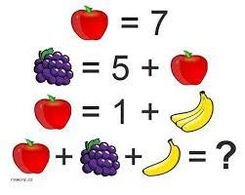

POUSADA AEROPORTO

**Rodovia Br 343, n° 4289**

**Parnaíba – Pi**

**CEP 64208 335 – Brasil**

**O MELHOR É O ATENDIMENTO**

**A TENTAÇÃO DE CRISTO**

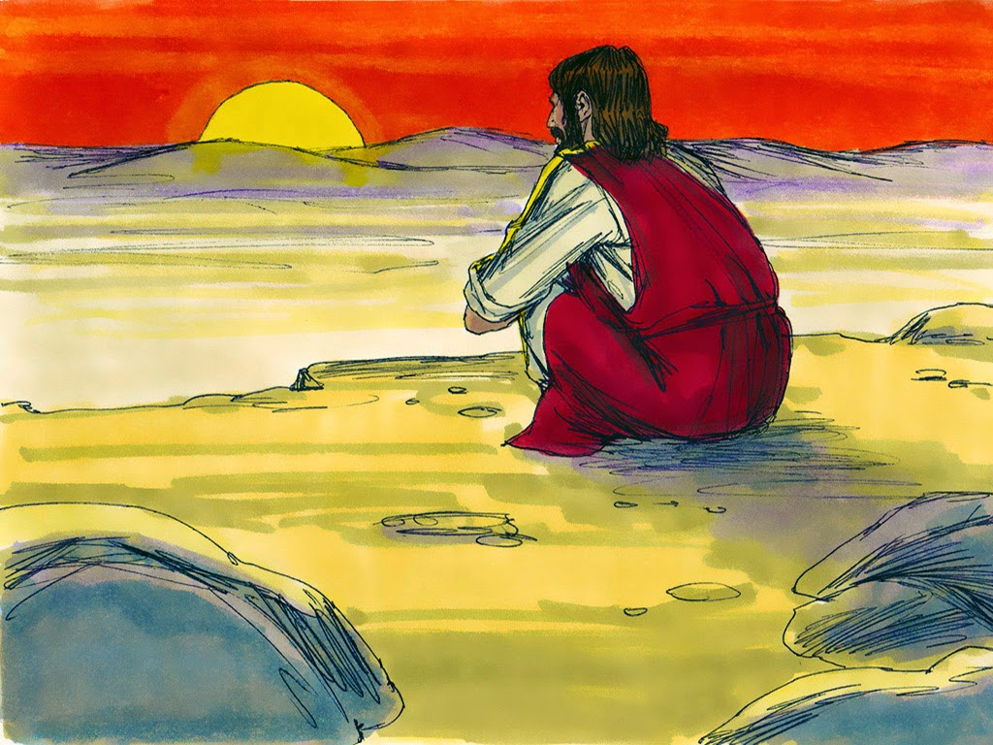 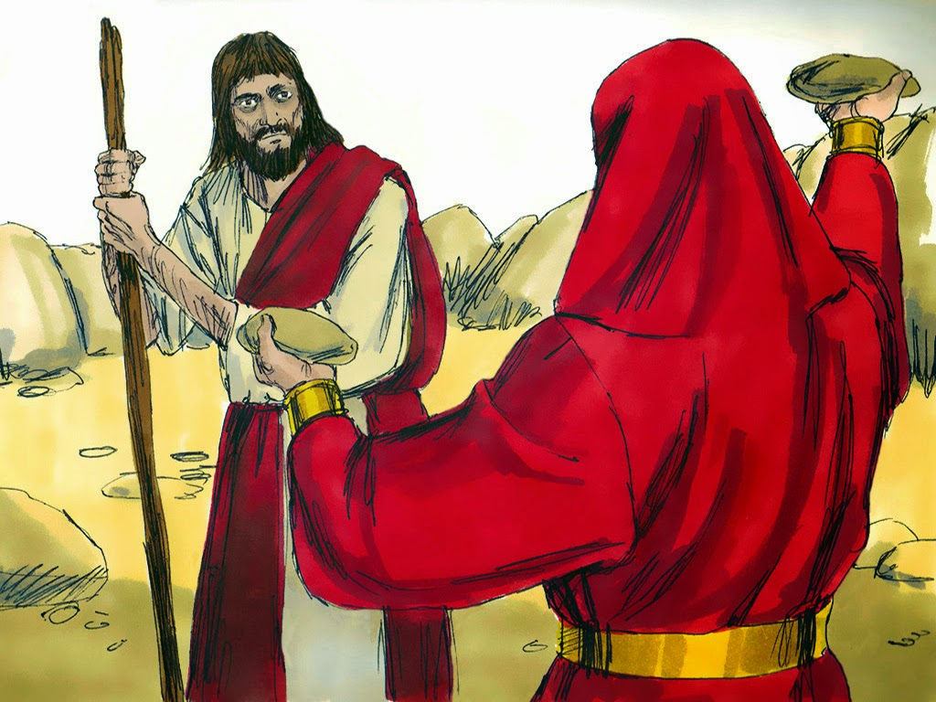

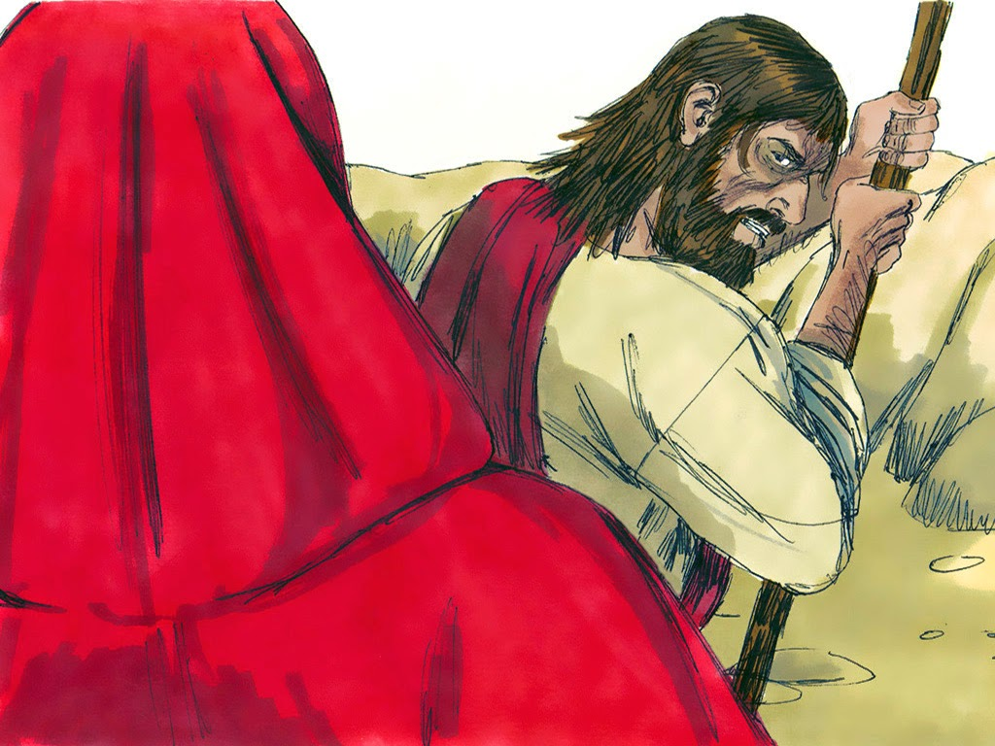 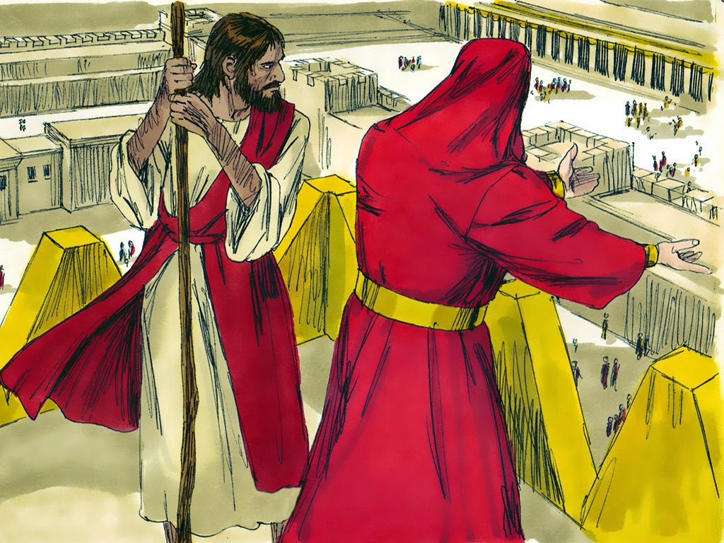

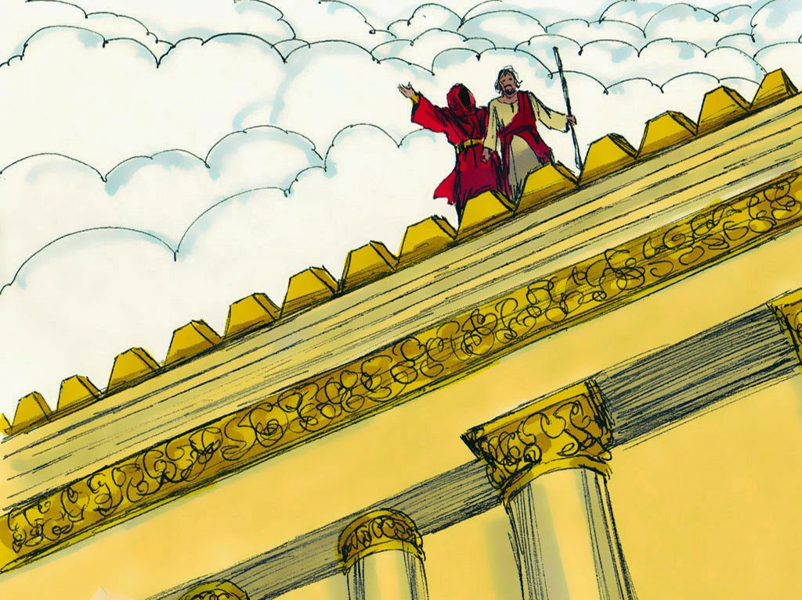 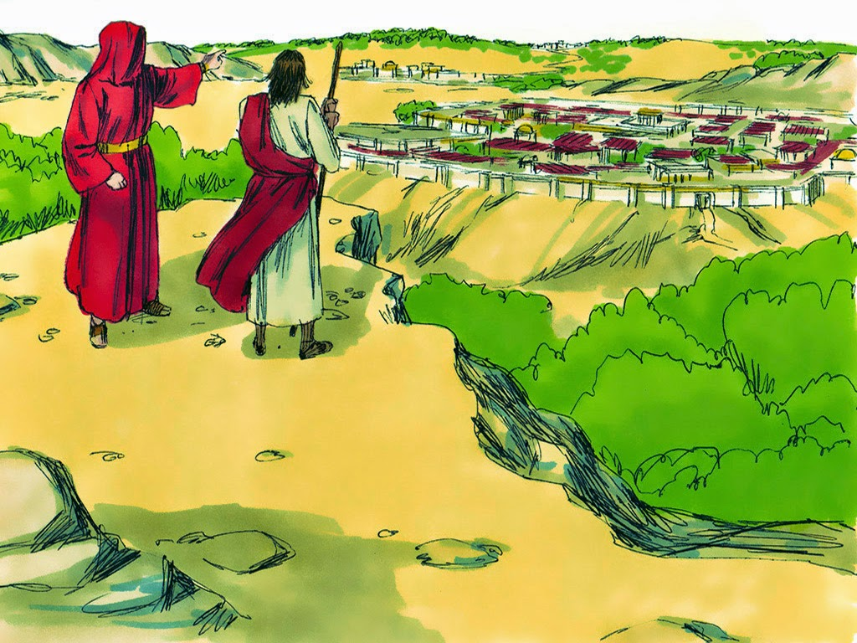

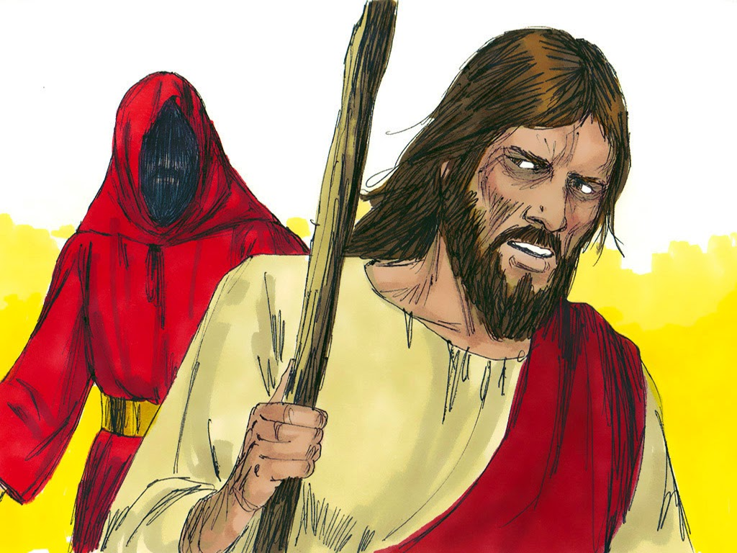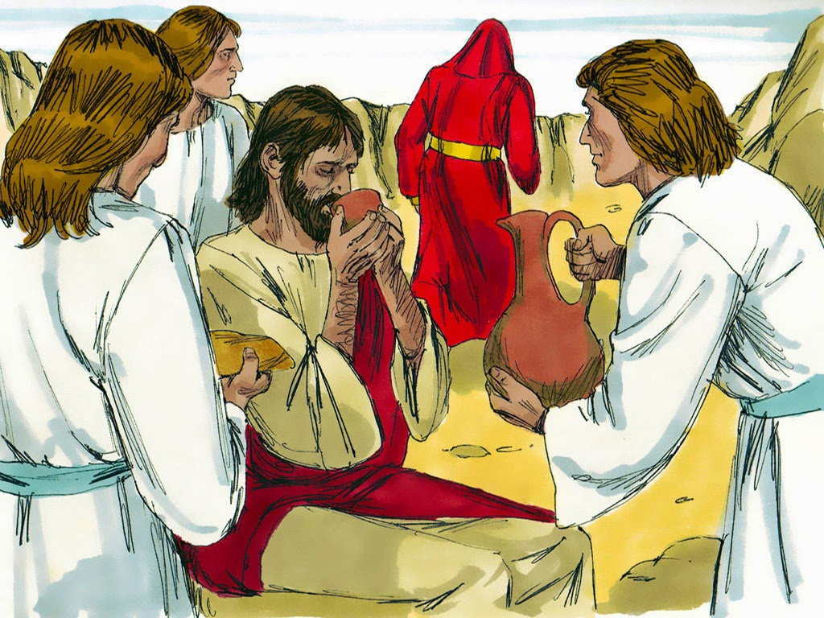

2

**23**

**A TENTAÇÃO DE CRISTO**

Após ser batizado no Rio Jordão, Jesus foi levado pelo Espírito ao deserto, para ser tentado pelo diabo.

Depois de jejuar quarenta dias e quarenta noites, Jesus teve fome.

O diabo aproximou-se dele e disse: "Se você é o Filho de Deus, mande que estas pedras se transformem em pães".

Jesus respondeu: "Está escrito: ‘Nem só de pão viverá o homem, mas de toda palavra que procede da boca de Deus’".

Então o diabo o levou à cidade santa, colocou-o na parte mais alta do templo e lhe disse:

"Se você é o Filho de Deus, jogue-se daqui para baixo. Pois está escrito: ‘Ele dará ordens a seus anjos a seu respeito, e com as mãos eles o segurarão, para que você não tropece em alguma pedra’".

Jesus lhe respondeu: Também está escrito: ‘Não ponha à prova o Senhor o seu Deus.

Depois, o diabo o levou Jesus a um monte muito alto e mostrou-lhe todos os reinos do mundo e o seu esplendor.

E lhe disse: "Tudo isto lhe darei, se você se ajoelhar e me adorar".

Jesus lhe disse: "Retire-se, Satanás! Pois está escrito: ‘Adore o Senhor, o seu Deus e só a ele preste culto’".

Então o diabo o deixou, e anjos vieram e o serviram



**226**

|  |  |  |  |  |  |  |  |  |  |  |  |
| --- | --- | --- | --- | --- | --- | --- | --- | --- | --- | --- | --- |
|  | **1** | **2** | **3** | **4** | **5** | **6** | **7** | **8** | **9** | **10** | **11** |
| **1** |  |  |  |  |  |  |  |  |  |  |  |
| **2** |  |  |  |  |  |  |  |  |  |  |  |
| **3** |  |  |  |  |  |  |  |  |  |  |  |
| **4** |  |  |  |  |  |  |  |  |  |  |  |
| **5** |  |  |  |  |  |  |  |  |  |  |  |
| **6** |  |  |  |  |  |  |  |  |  |  |  |
| **7** |  |  |  |  |  |  |  |  |  |  |  |
| **8** |  |  |  |  |  |  |  |  |  |  |  |
| **9** |  |  |  |  |  |  |  |  |  |  |  |
| **10** |  |  |  |  |  |  |  |  |  |  |  |
| **11** |  |  |  |  |  |  |  |  |  |  |  |

**Horizontais**: 1 - Que conserva; 2 - Escolher -  Lugar, em que se ora ou reza/ 3 - Nordeste - Litoral (Jz 5:17) - Mágico de __; 4 - Tratamento Restaurador Atraumático - Sadio (Gn 28:21) - Mãr do profera Samuel (1 sm 1:2)/ 5 - Tipo de embarcação - Vomprido (Gn 27:39_; 6 - Pequeno canário; 7 - Sigla para interesse - Enumere; 8 - Ação de se movimentar no ar com o auxílio de asas (Jí 39:26) - Agente Fiscalizador - Sem companhias (Jz 3:20); 9 - Amigo Notório - Emitir sons )Dl 68:33) - Grande Truque; 10 - Ira (Gn 37:5) - Significaria (GN3:20)/ 11 - Ensinar o alfabeto. **Verticais**: 1 - Uma marca de bebida - Mesquinha; 2 - Relacionado com operação; 3 - Novo Testamento - Amarrado (Ex 12:11) - Índice Federal; 4 - Saco em inglês - Ensino Nacional de Agronomia - Esposa de Adão (Gn 3:21); 5 - Desejar muito no grego - Rei marido de Jezabel (1 Rs 16:28); 6 - Pedaço estreito e comprido de madeira; 7 - Promessa (Gn 28:20) - Caminhar (Gn 38:12) - Perguntar em inglês; 8 - trabalha o campo - Associação de Negócios Rurais - Monarca (Gn 14:1)/ 9 - Oferece - Ervas do gênero Allium -As consoantes de raiz; 10 - Parte da medicina que trata dos dentes; 11 - Inteligência (Jz 4:33) - Permanecer (Gn **30:16)**

**2214**

**3**



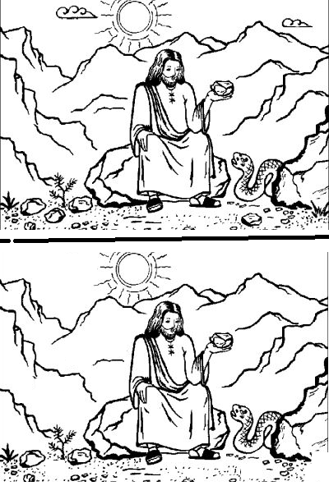



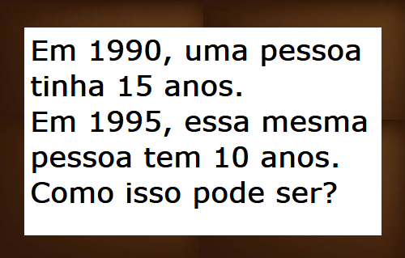

Escreva sua resposta aqui: ___________________________________________________________________________________________________________________________________________________

AdryOtica

**Fone: (85) 3343 0460**

**CANINDÉ CEARÁ**

21

4

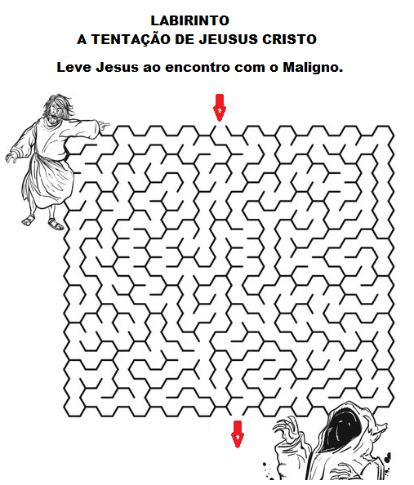



225

|  |  |  |  |  |  |  |  |  |  |  |
| --- | --- | --- | --- | --- | --- | --- | --- | --- | --- | --- |
|  | **1** | **2** | **3** | **4** | **5** | **6** | **7** | **8** | **9** | **10** |
| **1** |  |  |  |  |  |  |  |  |  |  |
| **2** |  |  |  |  |  |  |  |  |  |  |
| **3** |  |  |  |  |  |  |  |  |  |  |
| **4** |  |  |  |  |  |  |  |  |  |  |
| **5** |  |  |  |  |  |  |  |  |  |  |
| **6** |  |  |  |  |  |  |  |  |  |  |
| **7** |  |  |  |  |  |  |  |  |  |  |
| **8** |  |  |  |  |  |  |  |  |  |  |
| **9** |  |  |  |  |  |  |  |  |  |  |
| **10** |  |  |  |  |  |  |  |  |  |  |

**Horizontais**: 1 Contrações involuntárias dos músculos; 2 - - Sadia (Lv 13:37)- Caminha (Gn 38:12); Partido Social; 3 - Noção de lugar; Positivo (Nm 17:13) - utensílios de constrição (Ex 38:3); 4 - Chegam (Gn 17:21) -- Móvel da sala (Ex 25:28) ; 5 - - Fruto da amoreira - Serviço Secreto; 6 - Lírio (2 Cr 4:5) - Te pertencem (Gn 1:12); 7 – Está - Serve para salgar (Mc 9:50) - Espécie de palmeira; 8 - Rondônia - Unidade (Gn 1:6) - Antes Natural; 9 - Unias em casamento; 10 - Pagar com salário (Mt 20:1). **Verticais**: 1 - Rebelião (Nm 16:49) ; 2 - Voz da cabra - Caminhava - Cristo Salva; 3 - Perito - Porém (Gn 1:2) - Sapos (Ex 8:2); 4 - Seguiam - Árvore do Congo; 5 - Mata em sacrifícios (Lv 4:24) - América Latinha; 6 - Órgão par dos vertebrados, que secreta a urina - Vestuário para proteger as mãos; 7 - - Atmosfera (Ex 9:10) -Perversas - Oceano (Gn 1:2); 8 - Parte inferior da perna (Gn 24:43) - Unidade Assistencial - Nota Musical; 9 - Fixada para trás (Gn 31:42); 10 - Matar (Jz 9:24)..

AURILEIDE MODAS

**A Moda a seu Alcance**

**Aurileide Castelo – (85) 9 8816 8083**

**Rua Romeu Martins. 29 – Canindé-Ceará**

5

20

**DESCUBRA**

RESPONDA CORRETAMENTE O DIAGRAMA ABAIXO E VEJA O NOME OCULTO NOS QUADRINHOS EM AMARELO

**A TENTAÇÃO DE JESUS**

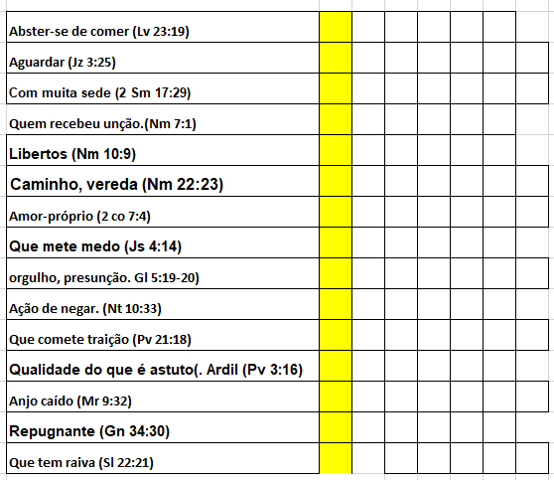

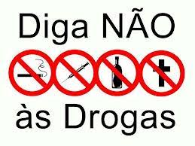



**Os NÙMEROS ÚNICOS é um jogo de raciciocini e lógica. O Objetivo do jogo é completar os quadrados utilando números de 1 a 9 . Para completa-lo basta seguir a seguinte regra^ Não pode haver números repetidos na mesma linha horizontal e vertica , assim como nos quadrados delimitado pela a linha em negrito.**

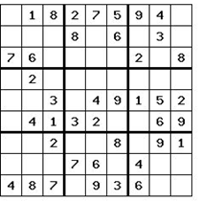

**“Portanto, confessem os seus pecados uns aos outros e orem uns pelos outros para serem curados. A oração de um justo é poderosa e eficaz. “**[**Tiago 5:16**](https://www.bibliaon.com/versiculo/tiago_5_16/)

**19**

**6**



Silábica

|  |  |  |  |  |  |
| --- | --- | --- | --- | --- | --- |
|  | **1** | **2** | **3** | **4** | **5** |
| **1** |  |  |  |  |  |
| **2** |  |  |  |  |  |
| **3** |  |  |  |  |  |
| **4** |  |  |  |  |  |
| **5** |  |  |  |  |  |
| **6** |  |  |  |  |  |
| **7** |  |  |  |  |  |
| **8** |  |  |  |  |  |

**Porque Deus tanto amou o mundo que deu o seu Filho Unigênito, para que todo o que nele crer não pereça, mas tenha a vida eterna. - João 3:16**

**FORMAR PALAVRAS**

**Veja quais as palavras voce pode formar com as letras abaixo, só valem palavras com quatro ou mais letras, Boa Sorte!**

**O P C A D E**

|  |  |  |  |  |
| --- | --- | --- | --- | --- |
| **COPA** |  |  |  |  |
|  |  |  |  |  |
|  |  |  |  |  |
|  |  |  |  |  |
|  |  |  |  |  |
|  |  |  |  |  |
|  |  |  |  |  |
|  |  |  |  |  |
|  |  |  |  |  |
|  |  |  |  |  |

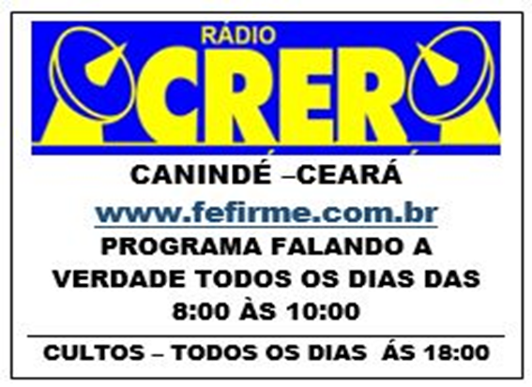

**Horizontais**: 1 Ação ou efeito de tremelicar; 2 - parte da gramática que estuda a disposição das palavras na frase - forma oblíqua tônica do pronome pessoal (Rm 14?7); 3 Tocantins - arroz cozido em caldo de carne; 4 - Muito rico; 5espécie de saco ou capa com que se envolve o travesseiro. - Pão ou bolo arredondado de farinha de milho; 6- Mesmo que está, reduzido - Aqui - o pagamento diário de um soldado; diária (pl): 7 - veia superficial dilatada; 8 - que não tem cabelos ou os tem ralos. **Verticais**: 1 - Ação de sentir (1 Rs 19:10) - conjunto de navios de guerra - *Declaração Eletrônica de Serviços*/ 2 - Vence por 5 vezes - Palco de briga de galos - A Fêmea do touro; 3 - Tangerina - formado por milhares de ilhas e ilhotas; 4 - Fiz a leitura - ato ou efeito de submergir - Serve para fixar papel (Pv 7:23).el; 5 - ponto ou questão sobre a qual se pede a opinião - Ligeiro,(pv 7:23)

**18**

**7**

**Inicie na seta preta e chegue a seta vermelha**

**AAMINHE COM** 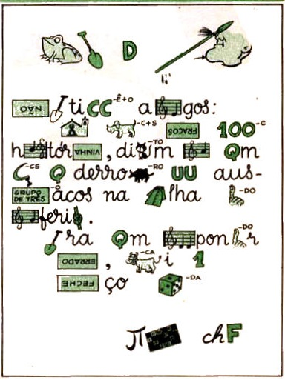

8



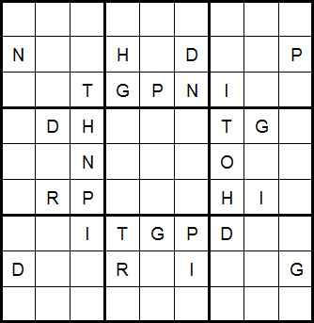

**“Sejam fortes e corajosos. Não tenham medo nem fiquem apavorados por causa delas, pois o Senhor, o seu Deus, vai com vocês; nunca os deixará, nunca os abandonará".**[**Deuteronômio 31:6**](https://www.bibliaon.com/versiculo/deuteronomio_31_6/)

17

As regras da **LETRA ÚNICA**: O jogador deve preencher o quadro maior, que está dividido em 9 quadros, com 9 lacunas cada uma, de forma que os espaços em branco contenham as letras presente no diagrama. As letras não podem se repetir na mesma coluna, linha,ou quadro.



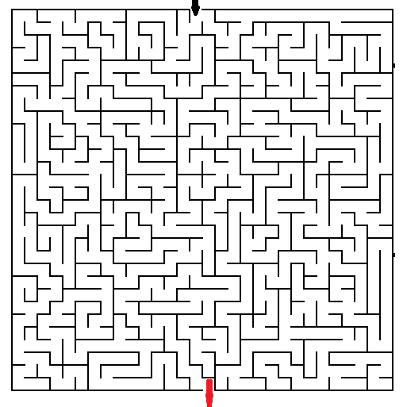****

18



**Os NÙMEROS ÚNICOS é um jogo de raciciocini e lógica. O Objetivo do jogo é completar os quadrados utilando números de 1 a 9 . Para completa-lo basta seguir a seguinte regra^ Não pode haver números repetidos na mesma linha horizontal e vertica , assim como nos quadrados delimitado pela a linha em negrito.**

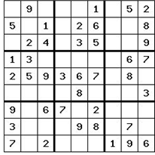

**“Se confessarmos os nossos pecados, ele é fiel e justo para perdoar os nossos pecados e nos purificar de toda injustiça.”** [**1 João 1:9**](https://www.bibliaon.com/versiculo/1_joao_1_9/)

9



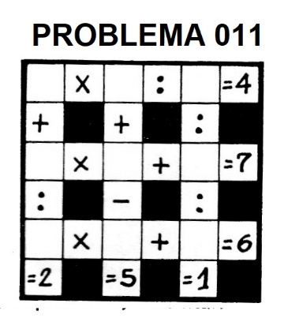

**“Pois o Filho do homem veio buscar e salvar o que estava perdido".** [Lucas 19:10](https://www.bibliaon.com/versiculo/lucas_19_10/)





**QUAL O VALOR DE ?**

**1 + 4 = 5**

**2 + 5 = 12**

**3 +6 = 21**

**8 + 11 = ?**





**Os NÙMEROS ÚNICOS é um jogo de raciciocini e lógica. O Objetivo do jogo é completar os quadrados utilando números de 1 a 9 . Para completa-lo basta seguir a seguinte regra^ Não pode haver números repetidos na mesma linha horizontal e vertica , assim como nos quadrados delimitado pela a linha em negrito.**

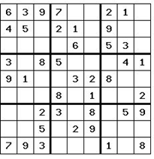

**“ Se você confessar com a sua boca que Jesus é Senhor e crer em seu coração que Deus o ressuscitou dentre os mortos, será salvo. Pois com o coração se crê para justiça, e com a boca se confessa para salvação”.** [**Romanos 10:9-10**](https://www.bibliaon.com/versiculo/romanos_10_9-10/)

15

10

**Horizontais: 1** - Emissora Evangeliza (ver imagem); 2 - Onde - Sergipe; 3 - Consoantes de Tipo - Padrão Social; 4 - Imprensa Latina – Apartamento; 5 - que recebeu permissão (14:10); 6 - reza (Ml 2:17) -- Formula infantil da Nestle. 7 - Graça divina (1 Co 15:10); 8 - Território - Parte final inferior dos membro; 9 - Sobressair ((Tm 6:1); **Verticais**: - 1 -Corrigir (2 Tm 3:16); 2 - Completa (1 Co 16:9) - Plante; 3 - Impressões produzidas no olho pela luz (Ez 17:3); 4 - Marido de Bate-Seba (2 Sm 11:15); 5 - Peles de Carneiro (Jz 6:37); 6 - Doença (1 Ts 5:15)/ 7 - A Mae do profeta Samuel (1 Sm 1:2); 8 - arma branca de lâmina comprida (Ez 5:2) - Utensílios de Construção; 9 - Replicar (1 Pd 3:15);

11

144



**Olha só…. Uma destas águas-vivas não pode nadar porque é um balão. Consegue enxergá-la?**

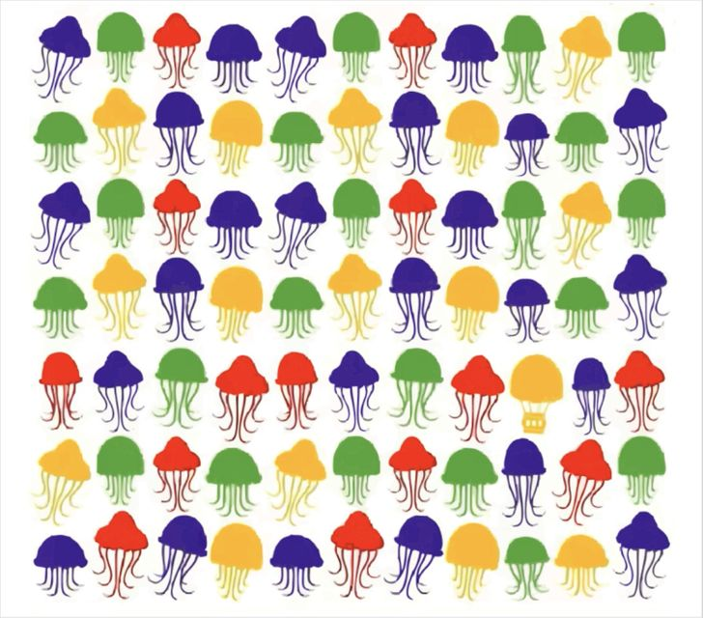





224

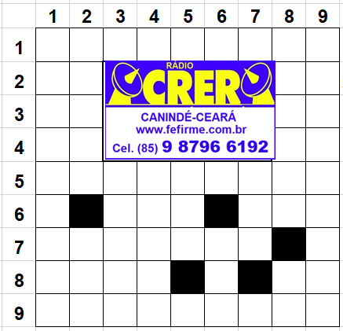



**Curso totalmente gratuito, entre no ste:** [**www.fefirme.com.br**](http://www.fefirme.com.br) **e baixe grátis as revistas na aba “Artes Diversas”. Boa Sorte!!!**

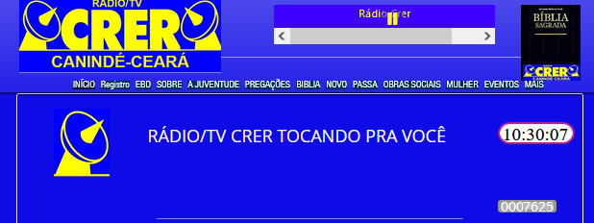

**Você tambem pode ser sócio da Radio Crer, é gratuito, entre em REGISTRO e ganhe muitos prêmios**

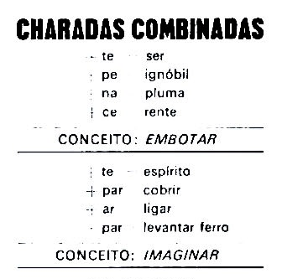

**============================================**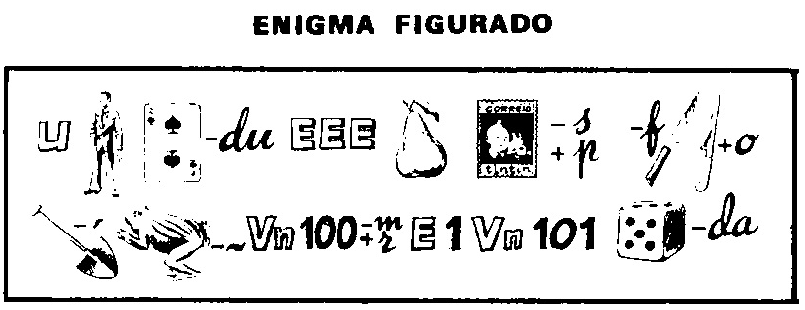

**===============================================**

**DECIFRA-ME:**

13

12

131

12